

Informática Grafica

Manual

Trabajo elaborado por:

Nuno Miguel Outeiro Pereira

Rodrigo Cadena

11/01/20

## Índice

Descripción 2

Pantallazos 2

Tabla de los movimientos 4

# Descripción

En este trabajo decidimos desarrollar un submarino capaz de moverse en todas las direcciones, para adelante y para tras, así como para derecha e izquierda, y aún para arriba y bajar todo de una forma muy fluida.

Además, cuando se mueve, se mueven también los “flaps” traseros, tornando toda la experiencia muy real.

La parte trasera del submarino tiene transparencia y por eso se puede ver el flap entero se moviendo.

Hay rotaciones a acontecer a todo el instante sin el input del utilizador por ejemplo en las hélices de los motores.

Cuanto al periscopio se puede subir y bajar, y rotar para cualquiera de las direcciones pues trabaja como una articulación.

El submarino tiene muchas texturas y se pueden cambiar al pulsar la tecla ‘t’ o ‘T’, cambiando las texturas de los flaps, entre un conjunto de posibilidades predefinidas.

Implementamos también algunas luces que se pueden mover, así como también aumentar y bajar su intensidad.

La cámara se puede controlar mediante el ratón, sea para mover de posición o para aproximar o alejarse por medio del scroll.

Ahora sobre el código, lo hemos comentado para que esté mejor estructurado y sea más fácil comprender su funcionamiento. Lo hemos intentado mantener siempre lo más modular posible para que sea fácil sustituirlo o cambiarlo si necesario.

# Pantallazos del submarino

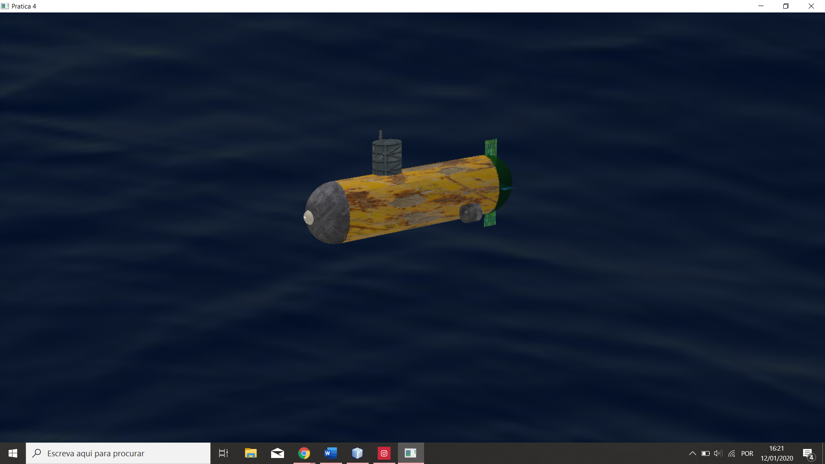

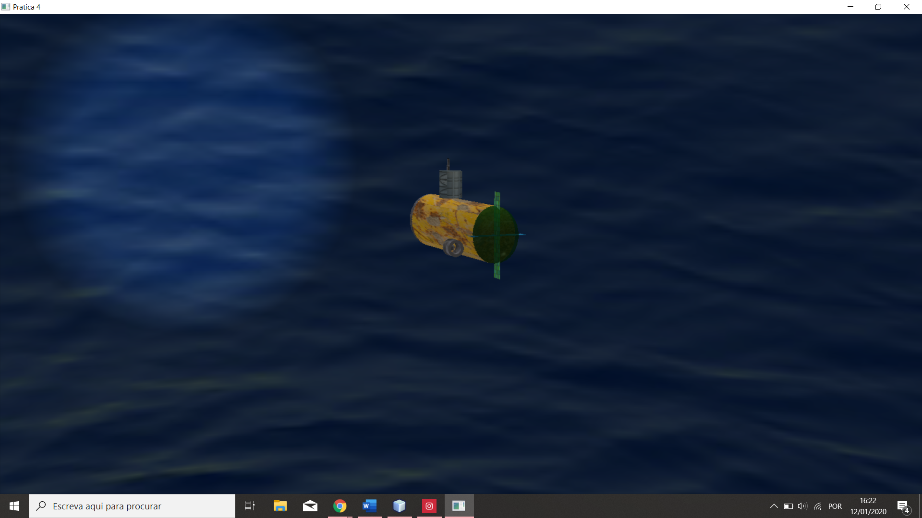

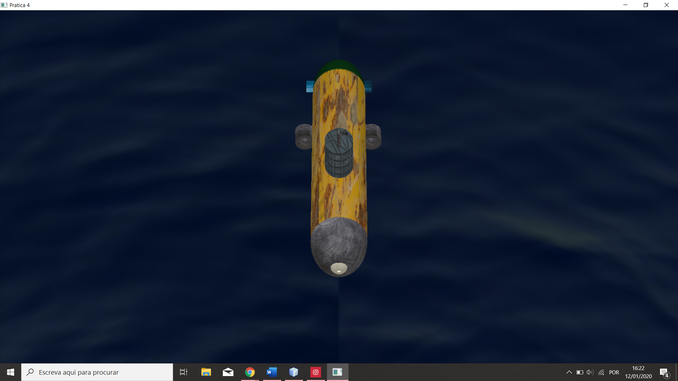

# Tabla de movimientos

|  |  |
| --- | --- |
| Acción | Tecla |
| Andar para adelante | ↑ |
| Andar para tras | ↓ |
| Girar para la izquierda | ← |
| Girar para la derecha | → |
| Subir submarino | a/A |
| Bajar submarino | z/Z |
| Rotar periscopio para adelante | O |
| Rotar periscopio para tras | o |
| Rotar periscopio para la derecha | B |
| Rotar periscopio para la izquierda | b |
| Cambiar texturas | t/T |
| Subir periscopio | p |
| Bajar periscopio | P |
| Luces | l |
| Luces | f |
| Mover la cámara | Ratón |
| Zoom-in | Scrool-up |
| Zoom-out | Scroll-down |